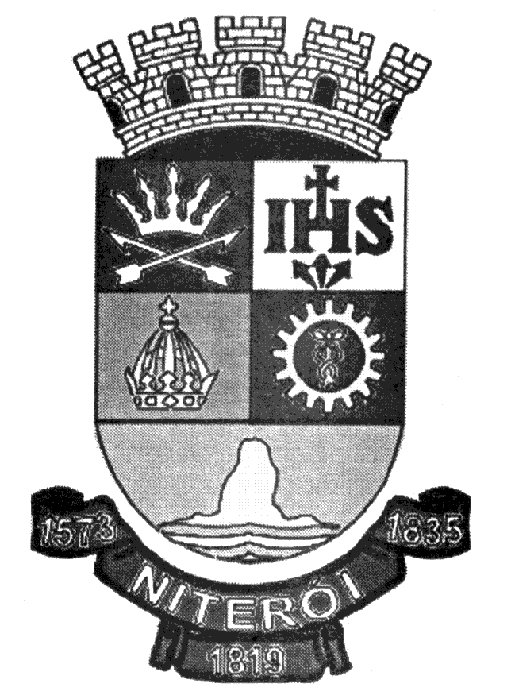
Câmara Municipal de Niterói
Projeto de Decreto Legislativo Nº

Concede a Medalha Araribóia ao Policial Federal Felipe da Silva Ordacgy, Secretário do Gabinete de Gestão Integrada Municipal (GGIM).

Art. 1º - Fica concedida a Medalha Araribóia ao Policial Federal Felipe da Silva Ordacgy, Secretário do Gabinete de Gestão Integrada Municipal (GGIM).
Art. 2º - Este Decreto Legislativo entra em vigor na data de sua publicação.

Sala das Sessões, 08 de Junho de 2026

Renato Cariello
Vereador

JUSTIFICATIVA:

Felipe da Silva Ordacgy, atualmente Secretário do Gabinete de Gestão Integrada Municipal (GGIM) é possuidor de um currículo ímpar e uma vida repleta de realizações, conquistas e vitórias, e por ser um profissional reconhecido, que sempre conduziu suas relações pessoais e profissionais com sinceridade, transparência e honestidade, e pelos relevantes serviços prestados a Cidade de Niterói, legitima-se, definitivamente, a ser merecedor de mais esta justa e singela homenagem ora prestada.

Currículo anexo

